**TRƯỜNG ĐẠI HỌC CÔNG NGHỆ THÔNG TIN VÀ**

**TRUYỀN THÔNG VIỆT – HÀN**

**KHOA KHOA HỌC MÁY TÍNH**



**BÀI TẬP LỚN ĐA NỀN TẢNG**

**ĐỀ TÀI: XÂY DỰNG ỨNG DỤNG**

**QUẢN LÝ NÔNG NGHIỆP**

Sinh viên thực hiện : **NGUYỄN PHÚC HƯNG - 21IT078**

Lớp : **21SE1**

Giảng viên giảng dạy : **TS.** **NGÔ LÊ QUÂN**

***Đà Nẵng, tháng 10 năm 2024***

**TRƯỜNG ĐẠI HỌC CÔNG NGHỆ THÔNG TIN VÀ**

**TRUYỀN THÔNG VIỆT – HÀN**

**KHOA KHOA HỌC MÁY TÍNH**



**BÀI TẬP LỚN ĐA NỀN TẢNG**

**ĐỀ TÀI: XÂY DỰNG ỨNG DỤNG**

**QUẢN LÝ NÔNG NGHIỆP**

***Đà Nẵng, tháng 10 năm 2024***

**MỞ ĐẦU**

Trong thời đại hiện nay, việc áp dụng công nghệ thông tin và việc tích hợp các công cụ 4.0 trở thành một yếu tố cực kỳ quan trọng, đặc biệt trong hoạt động của nông dân và ngành nông nghiệp. Điều này có thể tạo ra những tiến bộ đáng kể, mang lại sự thuận lợi và hỗ trợ đáng kể cho công việc hàng ngày của họ.

Theo sự tiến bộ không ngừng của công nghệ máy tính và mạng lưới điện tử, việc tích hợp chatbot vào website nông trại là một bước tiến đáng chú ý. Phần mềm quản lý trở thành một công cụ không thể thiếu, có khả năng cung cấp thông tin, hỗ trợ và tương tác trực tiếp với người dùng, từ đó nâng cao hiệu suất và quản lý trong ngành nông nghiệp.

Nền tảng Internet đóng vai trò quan trọng trong việc kết nối, truyền tải thông tin giữa người dùng và nông trại. Tích hợp quản lý vào ứng dụng nông trại không chỉ giúp nâng cao nhận diện thương hiệu mà còn mở ra cơ hội tiếp cận rộng rãi hơn, hỗ trợ nông dân trong công việc sản xuất và quản lý nông trại một cách hiệu quả và tiện lợi.

**LỜI CẢM ƠN**

Để phát triển ứng dụng này, em đã nhận được sự hỗ trợ, giúp đỡ rất nhiều từ giảng viên hướng dẫn - Thầy Ngô Lê Quân.

Với tình cảm sâu sắc, chân thành, cho phép em được bày tỏ lòng biết ơn đến thầy vì đã giúp đỡ, hỗ trợ nghiên cứu trong suốt quá trình thực hiện đề tài. Với điều kiện thời gian cũng như kinh nghiệm còn hạn chế, bản báo cáo này không thể tránh được những thiếu sót. Em rất mong nhận được sự chỉ bảo, đóng góp ý kiến từ các thầy cô, từ đó chúng em có thể bổ sung, nâng cao kinh nghiệm của mình, phục vụ tốt hơn cho các dự án sau này.

Em xin chân thành cảm ơn!

**NHẬN XÉT**

**(Của giảng viên)**

........................................................................................................................................ ………………………………………………………………………………………………………………………………………………………………………………………………………………………………………………………………………………………………………………………………………………………………………………………………………………………………………………………………………………………………………………………………………………………………

*Đà Nẵng, ngày.…tháng.…năm 2024*

Giảng viên hướng dẫn

TS. NGÔ LÊ QUÂN

***CÁC BƯỚC TẠO PROJECT***

# Tạo project Flutter:

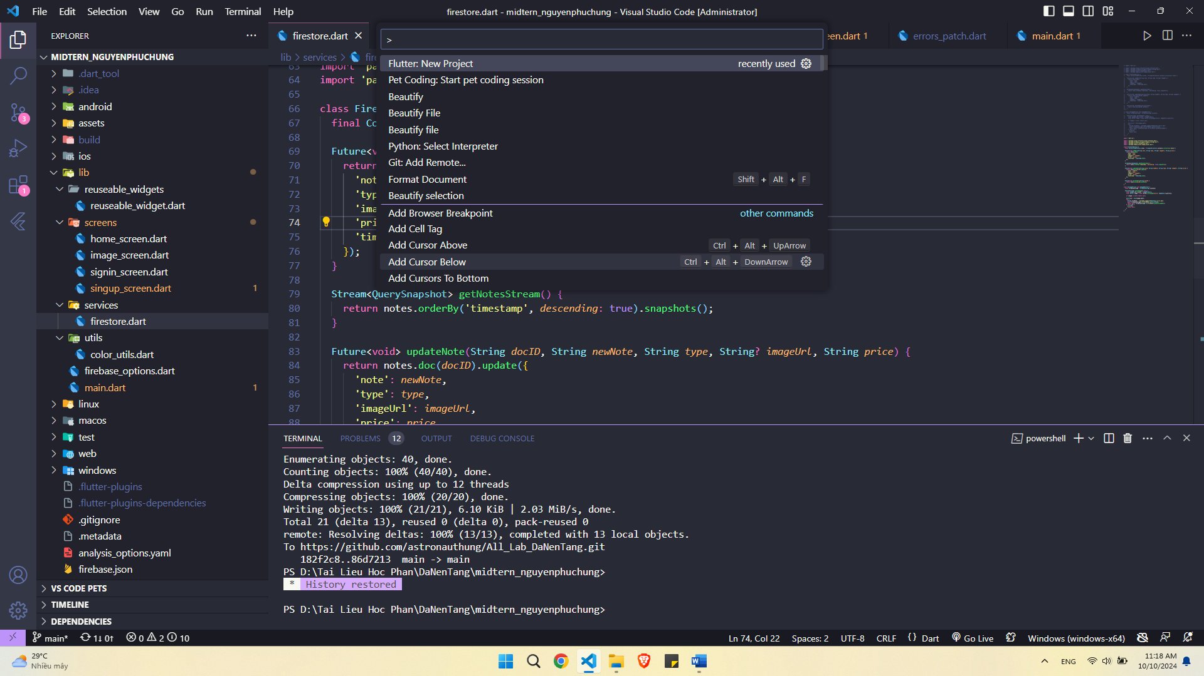

# Tải Firebase CLI để cấu hình Firebase:

1. Sau khi tải Firebase CLI về, chạy file Firebase CLI để cấu hình tài khoản gmail bằng lệnh

Firebase login

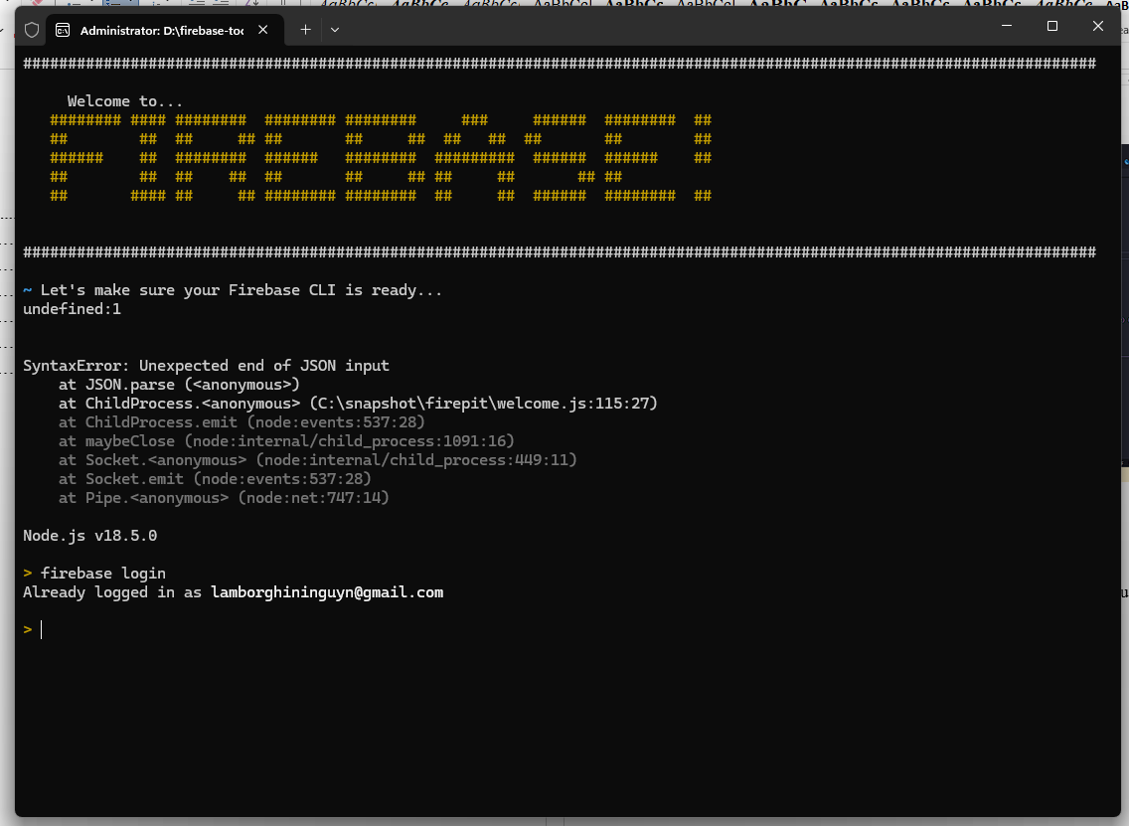

1. Dùng lệnh npm install -g firebase-tools để tải các tool của firebase về project.

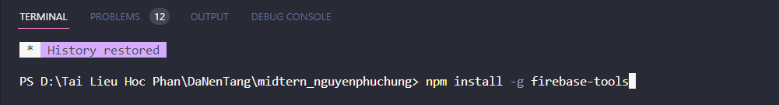

1. Tiếp đến dùng lệnh dart pub global activate flutterfire_cli để active flutterfire trong project. FlutterFire là thư viện của Firebase dành cho Flutter.

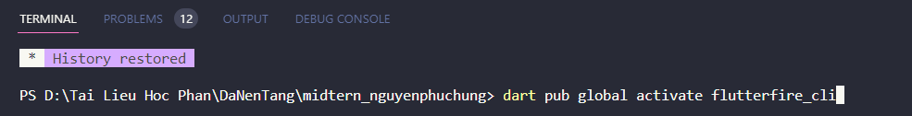

1. Chạy lệnh flutter pub add firebase_core để cấu hình các thư viện back-end của firebase.

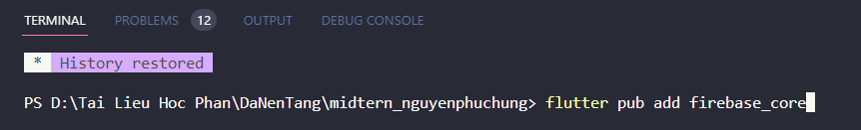

1. Chạy lệnh flutterfire configure để sync project với firebase trên gmail

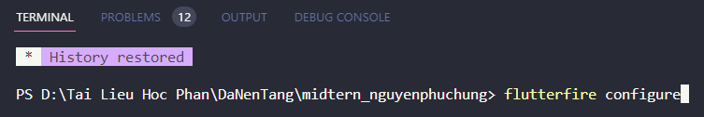

1. Chạy lệnh flutter pub add firebase_auth để cấu hình xác thực tài khoản (chức năng Login) với firebase

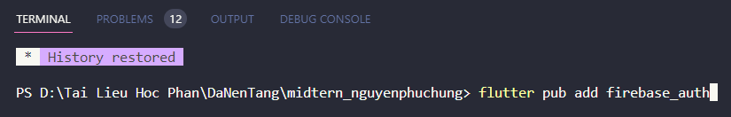

1. Chạy lệnh flutter pub add cloud_firestore để cấu hình firestore (database)

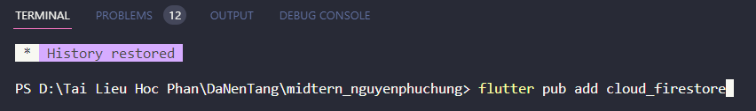

1. Chạy lệnh flutter pub add image_picker để thêm thư viện để sử dụng chức năng thêm hình ảnh

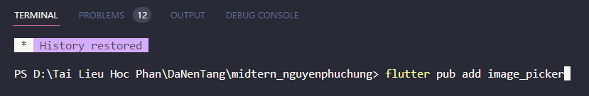

1. Chạy lệnh flutter pub add firebase_storage để cấu hình storage lưu trữ hình ảnh

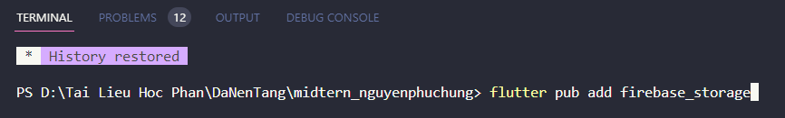

**CẤU HÌNH FIREBASE CONSOLE**

1. **Cấu hình Authentication:**

* Chọn Add new provider
* Chọn phương thức xác thực mong muốn

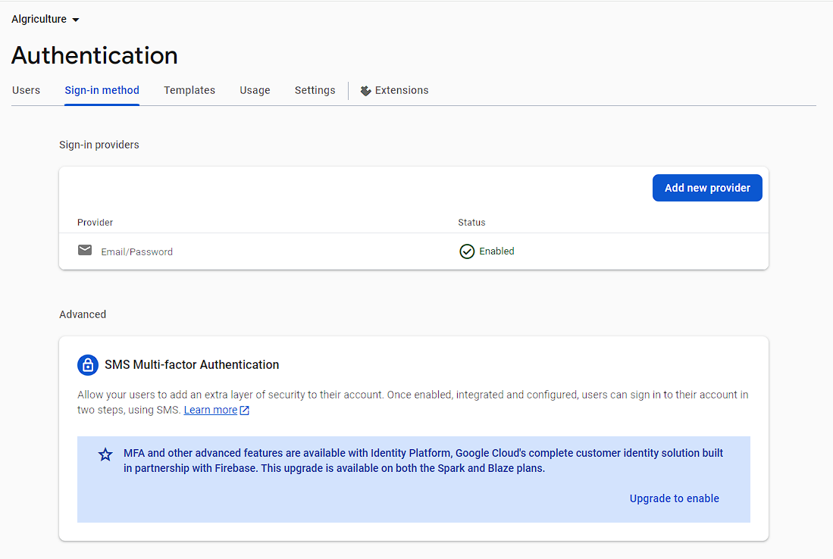

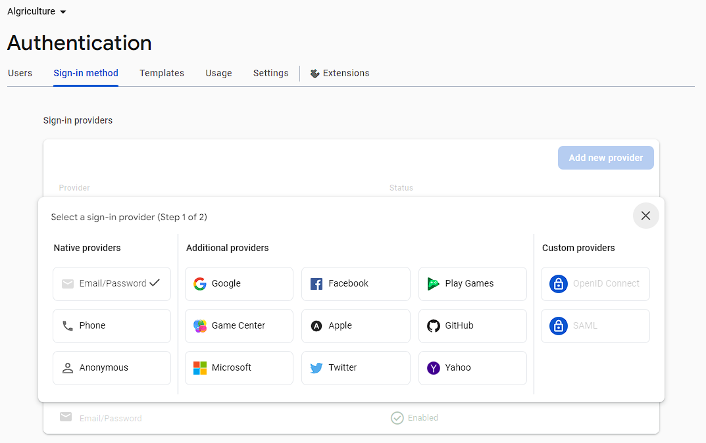

1. **Cấu hình Cloud Firestore:**

* Chỉnh file cấu hình từ ban đầu thành allow read, write: if true để có thể ghi dữ liệu từ người dùng lên database

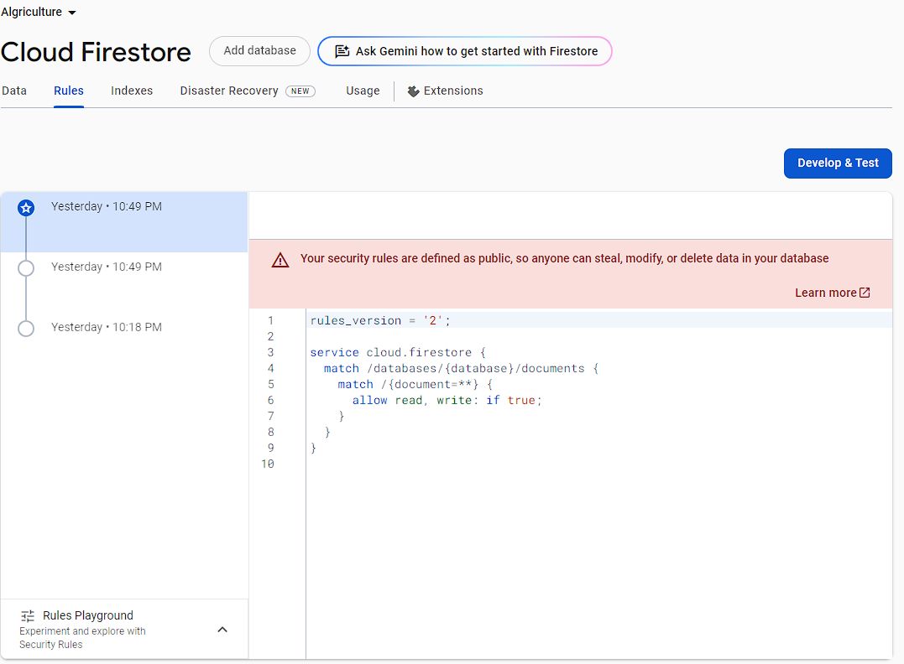

1. **Cấu hình FirebaseStorage:**

* Tương tự Cloud Firestore, chúng ta cần cấu hình lại để có thể lưu hình ảnh vào cơ sở dữ liệu.

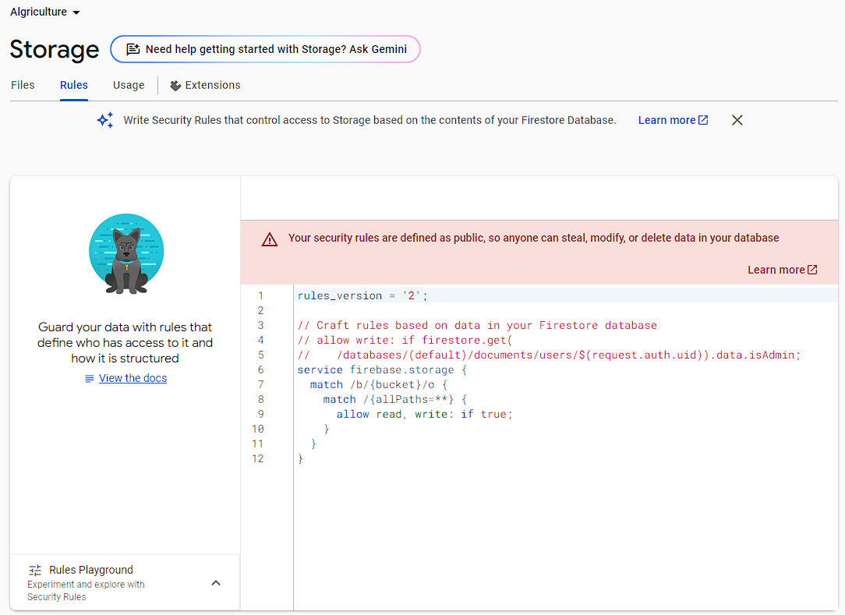

**CÁC CLASS CHÍNH**

1. **Signup.dart**

* Tạo các trường để người dùng có thể đăng ký tài khoản

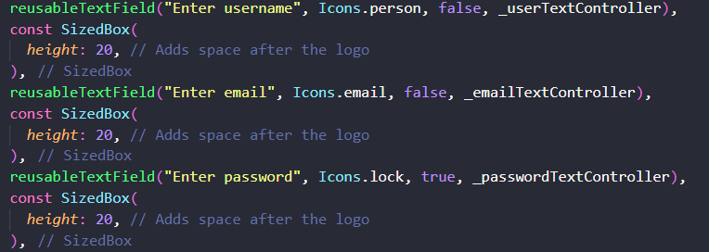

* Tạo sự kiện khi nhấn nút đăng ký, dữ liệu tài khoản có thể ghi được vào cơ sở dữ liệu.

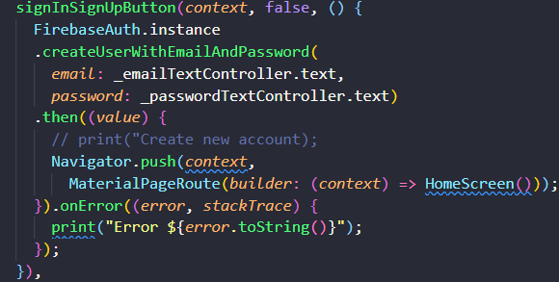

1. **Signin.dart**

* Dùng hàm singInWithEmailAndPassword() của Firebase để xác thực tài khoản người dùng có khớp với dữ liệu không. Nếu khớp thì thực hiện đăng nhập và chuyển người dùng đến trang Home.

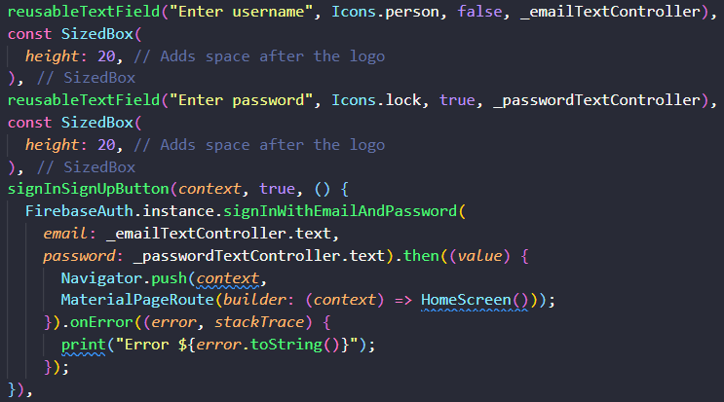

1. **Home_Screen.dart**

* Hàm kiểm tra các trường dữ liệu phải được nhập đầy đủ, không được để trống

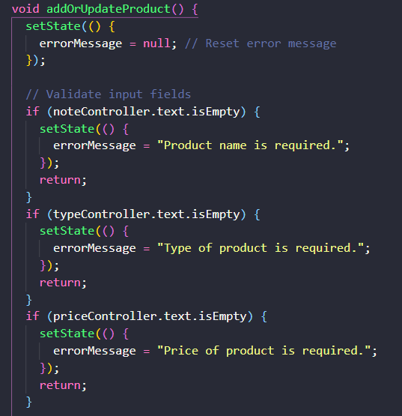

* Gọi phương thức thêm sản phẩm ở Firestore.dart

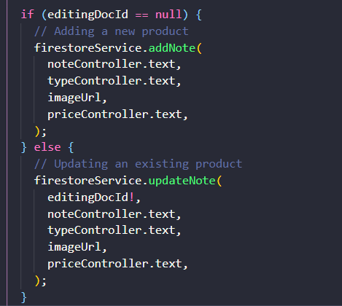

* Phương thức sửa sản phẩm

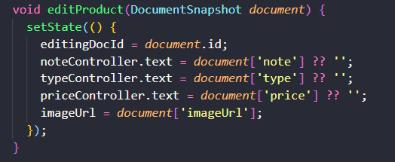

* Gọi hàm getnotesStream() để lấy dữ liệu từ Firebase về và hiển thị ra ứng dụng

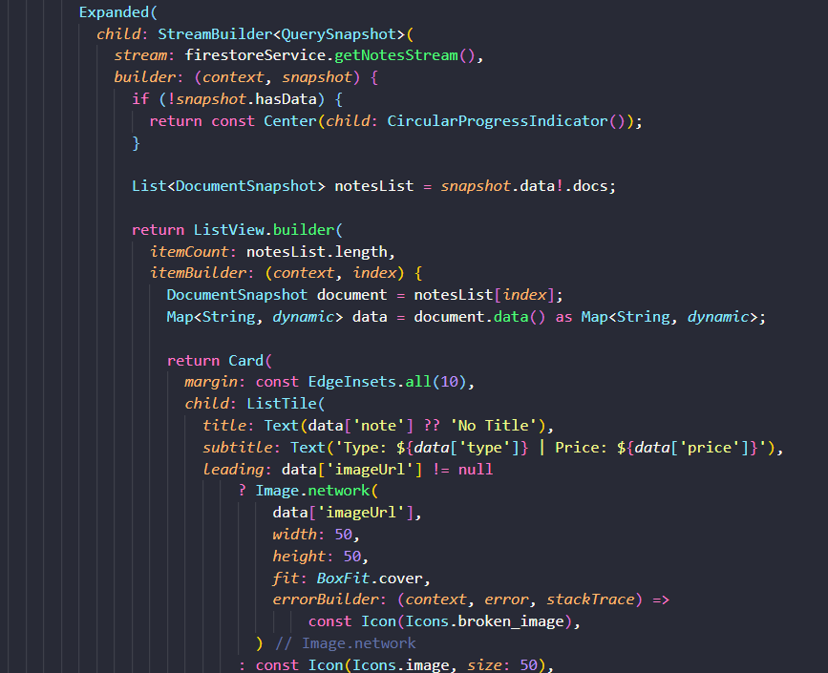

1. **Firestore.dart**

* Tạo bảng cơ sở dữ liệu gồm 4 trường (Tên, loại, hình ảnh, giá)

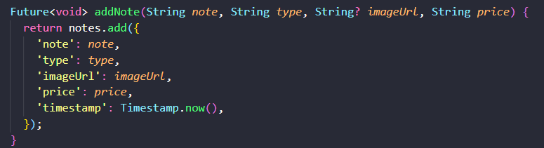

* Cấu hình class để có thể lưu hình ảnh vào cơ sở dữ liệuL

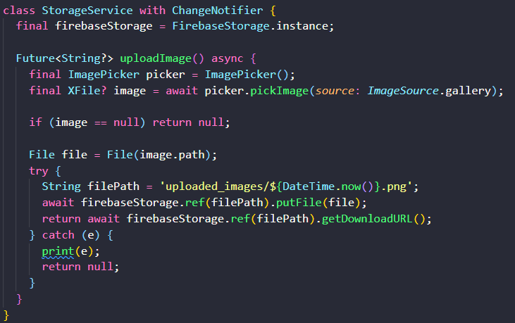

* Tạo hàm Update dữ liệu:



* Tạo hàm Delete dữ liệu:

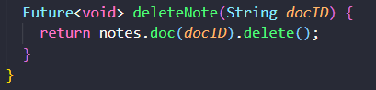

1. **Main.dart**

* Cấu hình để khởi tạo ứng dụng kết nối với Firebase

